**ANEXOS UNIDAD 1 SAN FRANCISCO**

**Tabla 1: Valores base para cálculos por unidad en el generador**

|  |  |  |  |  |  |
| --- | --- | --- | --- | --- | --- |
| **Dato** | **Descripción** | **Valor** | **Dato** | **Descripción** | **Valor** |
| **Sb** | Potencia base | 53MVA | **Zbgen** | Impedancia base | 3,593 Ω |
| **Vb** | Voltaje base | 13,8 kV | **Xe** | Impedancia externa vista por el generador | 0.44 Ω |

**Tabla 2: Parámetros técnicos del generador 1 de la Central San Francisco**

|  |  |  |  |  |  |  |  |
| --- | --- | --- | --- | --- | --- | --- | --- |
| **Dato** | **Descripción** | **Valor Reportado** | **Valor Utilizado** | **Dato** | **Descripción** | **Valor Reportado** | **Valor Utilizado** |
|  | Fabricante | MITSUBISHI | MITSUBISHI | **Vn** | Voltaje salida generador | 13800 V | 13800 V |
| **Sn** | Potencia Aparente | 53 MVA | **53 MVA** | **T’do** | Constante de tiempo del campo a vacío de eje directo(d) | 3.4442 s | 9 s |
| **Fp** | Factor de Potencia | 0,85 | **0.85** | **T’’do** | Constante de tiempo sub-transitoria a vacío de eje directo(d) | 0,04 s | 0.068 s |
| **W** | Rotación | 400 RPM | **400 RPM** | **T”qo** | Constante de tiempo sub-transitoria a vacío de eje de cuadratura (q) | 0,04 s | 0.23 s |
| **Xd** | Reactancia sincrónica de eje directo (d) | 1,0918 pu | **1.43 pu** | **Ag** | Parámetro de la saturación | 0 pu | 0 pu |
| **x’d** | Reactancia transitoria de eje directo (d) | 0,3975 pu | **0.44 pu** | **Bg** | Parámetro de la saturación | 0 pu | 0 pu |
| **x”d** | Reactancia sub-transitoria de eje directo(d) | 0,3084 pu | **0.324 pu** | **H** | Constante de Inercia | 3.73 s | 3,05 s |
| **Xl** | Reactancia de dispersión | 0,13938 pu | **0.15 pu** | **D** | Coeficiente de amortiguación | 0.35 pu/pu | 0.05 pu/pu |
| **Xq** | Reactancia sincrónica de eje de cuadratura (q) | 0,9045 pu | **0.70423 pu** | **Ifd** | Corriente de campo base del generador | 250 A | 210 A |
| **X’’q** | Reactancia subtransitoria de eje de cuadratura (q) | 0.3174 pu | **0.317 pu** | **Vfd** | Tensión de campo base del generador | 90 V | 86.4 |
| **Xe** | Reactancia vista por el generador | 0.1225 pu | **0.1225 pu** | **2P** | Número de polos  (Rotor tipo Polos salientes) | 18 | 18 |

**Tabla 3: Datos de la excitación del generador 1 de la Central San Francisco**

|  |  |  |  |  |  |
| --- | --- | --- | --- | --- | --- |
| **Dato** | **Descripción** | **Valor** | **Dato** | **Descripción** | **Valor** |
| **CV** | Voltaje de techo | 350 V | **Vexc** | Voltaje excitación | 275 V |
| **Iexc** | Corriente Excitación | 330 A | **W** | Rotación | 400 rpm |

**GOBERNADOR DE TURBINA:**

**Tabla 4: Información general del Gobernador de turbina**

|  |  |
| --- | --- |
| **Tipo de Turbina** | Francis |
| **Fabricante Sistema de Control** | Andritz Hydro |
| **Tipo de Sistema de Control** | Digital |

**Tabla 5: Valores base para cálculos por unidad en el Gobernador de turbina**

|  |  |  |  |  |  |
| --- | --- | --- | --- | --- | --- |
| **Dato** | **Descripción** | **Valor** | **Dato** | **Descripción** | **Valor** |
| **Sb** | Potencia base [MVA] | 48 | **YAb** | Posición Distribuidor [%] | 100 |
| **RPM** | Velocidad Nominal | 400 |  |  |  |

**MÓDULO CONTROLADOR SPC (SPEED CONTROLLER)**

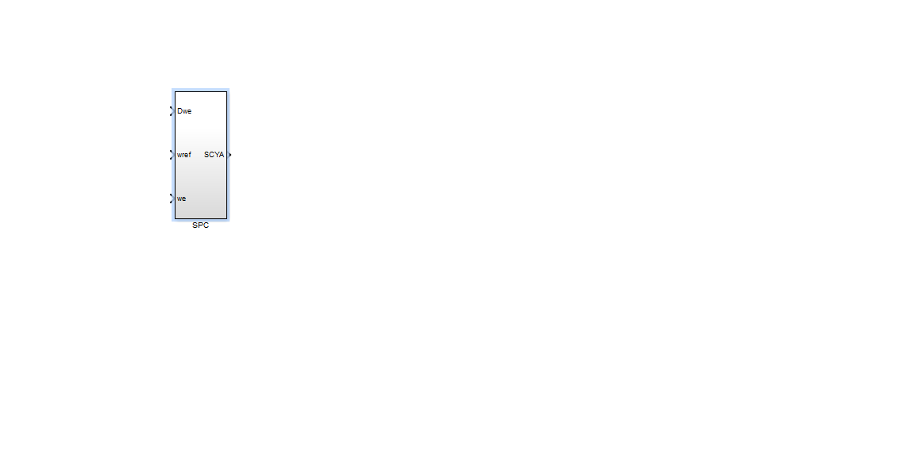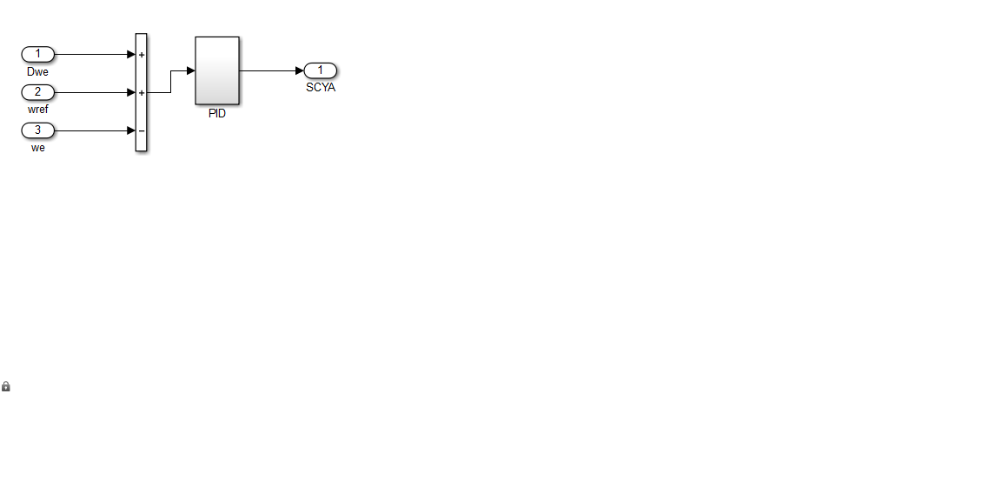

**Figura 1: Bloque de control módulo SPC**

**Tabla 6: Entradas y salidas del bloque de control SPC (Speed Controller)**

|  |  |
| --- | --- |
| **Parámetro** | **Descripción** |
| **wref** | Entrada utilizada para conectar la referencia de velocidad. |
| **Dwe** | Entrada utilizada para conectar señales a la referencia de velocidad, como por ejemplo para realizar escalones de velocidad en vacío |
| **we** | Entrada utilizada para conectar la retroalimentación de velocidad. |
| **SCYA** | Salida de control al servomotor |
| **Ubicación dentro del programa** | Librería San Francisco U1 |

**MÓDULO CONTROLADOR POC (POWER CONTROLLER)**



**Figura 2: Bloque de control módulo POC**

**Tabla 7: Entradas y salidas del bloque de control POC (Speed Controller)**

|  |  |
| --- | --- |
| **Parámetro** | **Descripción** |
| **wref** | Entrada utilizada para conectar la referencia de velocidad. |
| **Dwe** | Entrada utilizada para conectar señales a sumar a la referencia de velocidad, como por ejemplo para realizar pruebas de estatismo. |
| **we** | Entrada utilizada para conectar la señal de retroalimentación de velocidad. |
| **Pref** | Entrada para conectar la señal de referencia de potencia. |
| **DPe** | Entrada para conectar señales a sumar a la referencia de potencia, como por ejemplo para realizar inyección de señales. |
| **Pe** | Entrada para conectar la señal de retroalimentación de potencia eléctrica. |
| **SCYA** | Salida de control al servomotor |
| **TPPe** | Salida para la medición de potencia eléctrica. |
| **Ubicación dentro del programa** | Librería San francisco U1 |

**Tabla 8: Parámetros Controlador Gobernador turbina**

|  |  |  |  |  |  |
| --- | --- | --- | --- | --- | --- |
| **Dato** | **Descripción** | **Valor** | **Dato** | **Descripción** | **Valor** |
| **Deadband** | Banda muerta | 0.0005 | **Bp** | Estatismo permanente | 1/0.05 |
| **Kp** | Ganancia proporcional PID | 0.6 | **TN** | Tiempo de acción integral PID | 3 s |

**SERVOMOTOR:**



**Figura 3: Bloque de control servomotor**

**Tabla 9: Entradas y salidas del bloque de control Servomotor**

|  |  |
| --- | --- |
| **Parámetro** | **Descripción** |
| **SCYA** | Entrada para conectar la señal de control al servomotor. |
| **YA** | Salida de la señal de apertura de distribuidor. |
| **TPYA** | Salida para la medición de la señal de posición del distribuidor. |
| **Ubicación dentro del programa** | Librería San Francisco U1 |

**Tabla 10: Parámetros Servomotor**

|  |  |  |  |  |  |
| --- | --- | --- | --- | --- | --- |
| **Dato** | **Descripción** | **Valor** | **Dato** | **Descripción** | **Valor** |
| **Tc** | Tiempo cierre servomotor | 4.46 s | **Ta** | Tiempo apertura servomotor | 17.36 s |
| **Kp** | Ganancia proporcional WPO | 5.5 si el error de YA <1%  1.4*5.5 si el error de YA >1% | **KPa** | Ganancia Apertura servomotor | 0.0545 |
| **KPc** | Ganancia Cierre servomotor | 1.5 |  |  |  |

**TURBINA Y CONDUCCIÓN:**



**Figura 4: Bloque de control turbina y conducción**

**Tabla 11: Entradas y salidas del bloque de control turbina y conducción**

|  |  |
| --- | --- |
| **Parámetro** | **Descripción** |
| **dw** | Entrada para conectar la señal de desviación de velocidad. |
| **YA** | Entrada para conectar la señal de apertura de distribuidor. |
| **52** | Entrada para conectar la posición abierto (0) o cerrado (1) del interruptor de unidad. |
| **Pm** | Salida de la potencia mecánica |
| **Ubicación dentro del programa** | Librería San Francisco U1 |

**Tabla 12: Parámetros turbina y conducción**

|  |  |  |  |  |  |
| --- | --- | --- | --- | --- | --- |
| **Dato** | **Descripción** | **Valor** | **Dato** | **Descripción** | **Valor** |
| **D** | Amortiguamiento turbina | 0.15 | **tw** | Tiempo arranque agua | 0.2 s |
| **RPM** | Revoluciones por minuto | 400 r/m | **SNL** | Velocidad sin carga | 0.058 |

**REGULADOR DE VOLTAJE**

**Tabla 13: Información general del regulador de voltaje**

|  |  |
| --- | --- |
| **Fabricante Sistema de Control** | Serpro S.A |
| **Modelo** | RAV 1101 2P 330K/275 |
| **Tipo de Sistema de Control** | Digital |

**Tabla 14: Valores base para cálculos por unidad en el regulador de voltaje**

|  |  |  |  |  |  |
| --- | --- | --- | --- | --- | --- |
| **Dato** | **Descripción** | **Valor** | **Dato** | **Descripción** | **Valor** |
| **Sb** | Potencia base | 53 MVA | **Vb** | Voltaje Generador base | 13800 Vac |
| **VFb** | Voltaje campo base | 88.62 Vdc | **IFb** | Corriente campo base | 210 Adc |

## 

**AVR**



**Figura 51: Bloque de control del AVR**

**Tabla 15: Entradas y salidas del bloque de control AVR**

|  |  |
| --- | --- |
| **Parámetro** | **Descripción** |
| **DV** | Entrada para conectar una señal para ser sumada a la referencia de Voltage, como por ejemplo un escalón. |
| **VTref** | Entrada para conectar el voltage de referencia |
| **VT** | Entrada para conectar la retroalimentacion de voltaje generado |
| **VHZS** | Entrada para conectar la señal del módulo V/Hz. |
| **EVHZ** | Entrada para habilitar (1) o deshabilitar (0) la entrada VHZS |
| **OELS** | Entrada para conectar la señal del módulo OEL. |
| **EOEL** | Entrada para habilitar (1) o deshabilitar (0) la entrada OELS. |
| **UELS** | Entrada para conectar la señal del módulo UEL. |
| **EUEL** | Entrada para habilitar (1) o deshabilitar (0) la entrada UELS. |
| **VFO** | Entrada para conectar el Voltaje de campo inicial VF0. |
| **QG** | Entrada para conectar la potencia reactiva generada. |
| **SCVF** | Salida de la señal de control al módulo Driver. |
| **TPVT** | Salida para la medición del voltage generado. |
| **TPVT** | Salida para la medición de la potencia reactiva generada. |
| **Ubicación dentro del programa** | Librería San Francisco U1 |

**Tabla 16: Parámetros AVR**

|  |  |  |  |  |  |
| --- | --- | --- | --- | --- | --- |
| **Dato** | **Descripción** | **Valor** | **Dato** | **Descripción** | **Valor** |
| **Var61** | Ganancia proporcional PI | 1 | **Var60** | Tiempo de acción integral PI | 1/2.5 |

### 

**DRIVER**



**Figura 6: Bloque de control del Driver**

**Tabla 17: Entradas y salidas del bloque de control AVR**

|  |  |
| --- | --- |
| **Parámetro** | **Descripción** |
| **SCVF** | Entrada para la señal de control proveniente del módulo AVR. |
| **VF** | Salida de la señal de voltaje de campo. |
| **TPVF** | Salida para la medición del voltage de campo. |
| **Ubicación dentro del programa** | Librería San Francisco U1 |

**MODULO V/HZ**



**Figura 7: Bloque de control del V/Hz**

**Tabla 18: Entradas y salidas del bloque de control V/Hz**

|  |  |
| --- | --- |
| **Parámetro** | **Descripción** |
| **SCVF** | Entrada para conectar el valor de referencia de V/Hz |
| **VT** | Entrada para conectar la señal de voltaje generado. |
| **We** | Entrada para conectar la señal de velocidad. |
| **VHZS** | Salida de la señal de control del V/Hz. |
| **Ubicación dentro del programa** | Librería San Francisco U1 |

**Tabla 19: Parámetros V/Hz**

|  |  |  |  |  |  |
| --- | --- | --- | --- | --- | --- |
| **Dato** | **Descripción** | **Valor** | **Dato** | **Descripción** | **Valor** |
| **REFVHZ** | Referencia V/Hz para las pruebas | 1.03 | **REFVHZ** | Referencia V/Hz en operación normal | 1.08 |

**MÓDULO OEL**



**Figura 8: Bloque de control del OEL**

**Tabla 20: Entradas y salidas del bloque de control OEL**

|  |  |
| --- | --- |
| **Parámetro** | **Descripción** |
| **QG** | Entrada para conectar la potencia reactiva generada |
| **COEL** | Entrada para conectar el centro del circulo en que opera el OEL. |
| **Pe** | Entrada para conectar la poetcnia electrica generada. |
| **ROEL** | Entrada para conectar el radio del circulo en que opera el OEL. |
| **OELS** | Salida de la señal de control del OEL. |
| **Ubicación dentro del programa** | Librería San Francisco U1 |

**Tabla 21: Parámetros OEL**

|  |  |  |  |  |  |
| --- | --- | --- | --- | --- | --- |
| **Dato** | **Descripción** | **Valor** | **Dato** | **Descripción** | **Valor** |
| **COEL** | Centro circulo en que opera OEL en pruebas y operación normal | 0.68 pu | **ROEL** | Radio circulo en que opera OEL en pruebas y operación normal | 1.21 pu |

**MÓDULO UEL**



**Figura 9: Bloque de control del UEL**

**Tabla 22: Entradas y salidas del bloque de control UEL**

|  |  |
| --- | --- |
| **Parámetro** | **Descripción** |
| **QG** | Entrada para conectar la potencia reactiva generada |
| **CUEL** | Entrada para conectar el centro del circulo en que opera el UEL. |
| **Pe** | Entrada para conectar la potencia electrica generada. |
| **RUEL** | Entrada para conectar el radio del circulo en que opera el UEL. |
| **UELS** | Salida de la señal de control del UEL. |
| **Ubicación dentro del programa** | Librería San Francisco U1 |

**Tabla 23: Parámetros UEL**

|  |  |  |  |  |  |
| --- | --- | --- | --- | --- | --- |
| **Dato** | **Descripción** | **Valor** | **Dato** | **Descripción** | **Valor** |
| **CUEL** | Centro circulo en que opera UEL en pruebas y operación normal | 2.72 pu | **RUEL** | Radio circulo en que opera UEL en pruebas y operación normal | 3.02 pu |